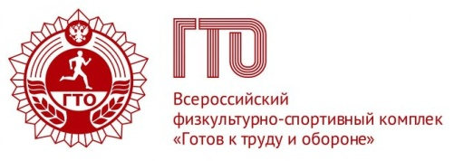 | НОВЫЕ ФОРМЫ РЕАЛИЗАЦИИ ВСЕРОССИЙСКОГО ФИЗКУЛЬТУРНО-ОЗДОРОВИТЕЛЬНОГО КОМПЛЕКСА «ГОТОВ К ТРУДУ И ОБОРОНЕ»  Бедина Наталья Анатольевна,  учитель физической культуры  (ГБОУ Средняя общеобразовательная школа № 471  Выборгского района Санкт-Петербурга)
Введение
Реализуя проект поэтапного внедрения Всероссийского физкультурно-спортивного комплекса «Готов к труду и обороне», педагоги нашей школы задумались о поиске новых форм работы. Как привлечь современных школьников к этому спортивно-оздоровительному движению? Сможет ли школа решить эти вопросы без участия семьи?
Обычно процесс воспитания состоит из таких общеизвестных методов как, метод поощрения (так называемый пряник), метод наказания (или кнут) и воспитание на личном примере, то пришла идея показать самим педагогам, как подружиться с комплексом «ГТО». Познакомили детей со своими достижения. (Я сама, в далеком 1981 году, была не просто обладателем золотого значка, но и победителем первенства России по ГТО).
Но пример педагогов это одно, а пример родителей, это совсем другое дело. И вот тут пришла идея объединить усилия школы и семьи. Ведь и родители, и педагоги хотят видеть детей в первую очередь здоровыми.
Новые формы реализации Всероссийского физкультурно-оздоровительного комплекса «Готов к труду и обороне»
С января 2015 года в нашей 471 школе проведено много различных спортивно-оздоровительных мероприятий, но одно стало отправной точкой в рамках реализации проекта «ГТО». Это спортивно-оздоровительный праздник для учащихся 5-6 классов и их родителей «От значка ГТО к олимпийской медали». Соревнования были командными и проводились по нескольким номинациям.
Целью праздника являлась популяризация ВСК ГТО среди учащихся и их родителей и решалась задача создания единого воспитательного пространства: учитель-ученик-родитель.
Работа над праздником состояла из трех этапов: подготовительного, основного (проведение мероприятия) и аналитического.
На подготовительном этапе проводится предварительное изучение предмета и объекта проводимого мероприятия, по результатам которого определяются цели и задачи мероприятия, методы его проведения, исполнители, а также рассматриваются иные вопросы, непосредственно связанные с проведением праздника. Результатом подготовительного этапа является утвержденная программа (регламент) проведения праздника.
В нашем случае подготовительный этап включает: агитационно-пропагандистский этап - подготовка двух информационных стендов «ГТО вчера, сегодня, завтра» и «ГТО шагает по планете»; знакомство учащихся с историей и с требованиями норм ВСК ГТО; разработка сценария; сбор предварительных заявок; выбор ведущих; подготовка показательных номеров; составление регламента соревнований; подготовка грамот; подготовка карточек участника соревнования (см. приложение 1); подготовка музыкального сопровождения.
На основном этапе осуществляется непосредственное проведение спортивного праздника.
В нашем празднике приняло участие 25 семейных команд. Спортивный праздник проводился, с одной стороны строго в соответствии официальных правил соревнований - прием заявок и карточек участников, парада-открытия соревнований с подъемом флага России под гимн Российской Федерации и Санкт-Петербурга, непосредственно соревнований, официального награждения победителей и призеров соревнований и торжественного закрытия, а с другой, как праздник с элементами ретро-разминки, музыкальных пауз, показательных выступлений и творческих конкурсов. Сценарий спортивного праздника «От значка ГТО к олимпийской медали» представлен в приложении №2.
На аналитическом этапе дается, сначала общая оценка мероприятия, характеризующая уровень решение поставленных задач, а затем выявление и оценка доминирующих элементов мероприятия, их целесообразность и взаимосвязь.
В нашем случае цели и задачи были выполнены. Дети и родители дали высокую оценку нашего праздника, как интересного по форме, так и полезного по содержанию оздоровительного мероприятия. Все это нашло отражение в отчете о проведении соревнований (согласно официальным правилам) и красочной, интересной статьи в школьную стенгазету «Звездочка».
Таким образом, сегодня уже можно сказать, что данная форма поспособствовала активному вовлечению детей и взрослых к участию в реализации ВСК «ГТО». Она показала, что при систематических занятиях физической культурой и спортом, можно выполнить все нормативы комплекса.
Из 25 детей, участвующих в данном мероприятии:
- первый значок в новейшей истории ГТО в Санкт–Петербурге получил Ровинский Демьян. Ему весной 2015 года в Москве на встрече участников Фестиваля ГТО министр спорта РФ В.Л. Мутко вручил удостоверение и золотой значок;
- в городском летнем Фестивале ГТО в 2015-2016 учебном году в командном первенстве Новоселова Анжелика и Антонова Надежда стали бронзовыми призерами;
- в городском зимнем Фестивале ГТО в 2016-2017 учебном году в личном первенстве 2 место заняла Деренчук Варвара;
- 22 учащихся выполнили нормы ГТО на золотой значок.

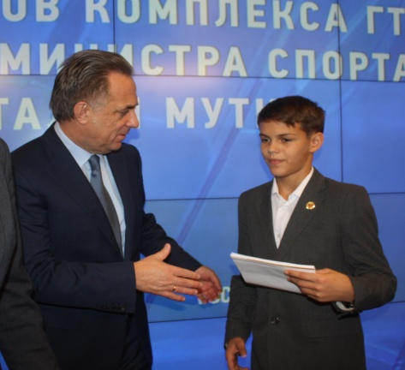 | 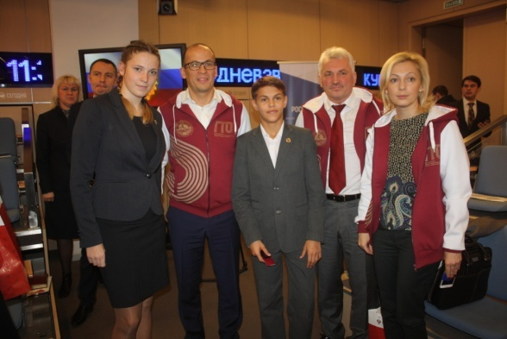 | 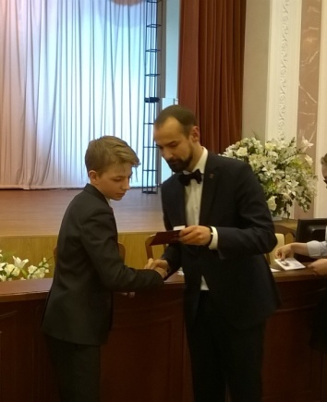
Рис. 1 - Церемонии вручения значков ВСК «ГТО»

На сегодняшний день более 1000 учащихся нашей школы получили значки ГТО, из них золотых 597. А из 17 педагогов физической культуры 14 уже сдали нормы ГТО на золотой значок и 3 на серебряный. У нас все получилось. Получится и у вас!

